SECRETARIA DISTRITAL DE DESARROLLO ECONÓMICO
Informe de ejecución de actividades orden contractual de prestación de servicios persona natural

ORDEN CONTRACTUAL DE PRESTACIÓN DE SERVICIOS No.: 02 |  |  |  |  | CD-55-2026-5963 | Del Año: |  | 2026
CONTRATISTA: | ARMANDO LUIS BUITRAGO VIVERO |  |  |  | C.C. / C.E. No.: | 72.233.970 B/q.
No DE INFORMES PACTADOS | 6 |  |  |  | No DE INFORME | 1 de 6
PERIODO DEL INFORME: | Desde: | 01 | 03 | 2026 | Hasta: | 31 | 03 |  | 2026
PERIODO DEL INFORME: | Desde: | Día | Mes | Año | Hasta: | Día | Mes |  | Año
- INFORMACIÓN GENERAL DEL PROYECTO

PROYECTO VINCULADO A LA CONTRATACIÓN |  | Consolidación de estrategias innovadoras para el trabajo en la ciudad de Barranquilla |  |  |  |  |  |  | BPIN: 2024080010119
ACTIVIDAD SUIF |  | Realizar la transferencia y/o implementación de metodologías de aumento de la productividad. |  |  |  |  |  |  | ☒
 |  | Servicio de Registro Laboral |  |  |  |  |  |  | ☒
 |  | Realizar el proceso de registros administrativos |  |  |  |  |  |  | ☒
META PDD |  | Registrar 2.100 Vacantes. |  |  |  |  |  |  | ☒
- INFORMACIÓN GENERAL DEL CONTRATO

OBJETO: PRESTACIÓN DE SERVICIOS PROFESIONALES PARA DESARROLLAR ACTIVIDADES DEL PROYECTO ESTRATEGIAS INNOVADORAS PARA EL TRABAJO.
VALOR CONTRATO |  |  |  |  | $ 24.000.000
NOMBRE DEL SUPERVISIÓN O INTERVENTOR: |  |  |  |  | BRYAN CORREDOR MORALES
PLAZO OPS: | Fecha inicio |  | 30 | 01 |  | 2026 | Fecha  Terminación  (Incluidas prórrogas y suspensiones si aplica) | 30 | 07 | 2026
PLAZO OPS: |  |  | Día | Mes |  | Año |  | Día | Mes | Año
- DETALLE DE LA EJECUCIÓN

No. | OBLIGACIÓN ESPECÍFICA  (Incluir cada obligación tal como se pactó en la OPS) | ACTIVIDADES EJECUTADAS  (Para el cumplimento de la obligación en el periodo informado) | EVIDENCIA EJECUCIÓN DE ACTIVIDADES  (Indique el nombre del archivo que soporta la ejecución y el avance de las actividades en la carpeta OneDrive compartida o anexos) | AVANCE/ ESTADO DE EJECUCIÓN  (Incluir el porcentaje de avance por cada obligación ejecutada en el periodo de actividades informado, y la total acumulada a la fecha)
 |  |  |  | Periodo (%) | Acumulada a la fecha (%)
1 | Asesorar y gestionar las vacantes laborales obtenidas con los diferentes empleadores en la ciudad de Barranquilla y su AM, con el soporte de un informe de gestión que documente los empleadores contactados y las vacantes registradas en las plataformas dispuestas para tal fin. | Gestión en revisión con la base de datos entregada por Mileidys Oñoro, para comenzar visitas y asesorías, y actualizar toda la información de los empleadores como nombres de contactos, correos electrónicos, cargos, direcciones nombre del representante legal.  Todo esto con el fin de enviarles por correo electrónico la información del SPE de la secretaria distrital de desarrollo económico. | ANEXO 1, evidencia de correo anexando documento empresas para seguimiento y actualización. | 16.6% | 33.2%
2 | Asesorar en la gestión de alianzas interinstitucionales para el fortalecimiento del portafolio de servicios de las diferentes rutas de atención de la Oficina de Inclusión y Desarrollo Productivo. | Seguimiento y actualización de las empresas registradas en la base de datos del SPE del Centro de Oportunidades, agendando visitas para recurar esos empleadores. | ANEXO 2, evidencia documento empresas para seguimiento y actualización. | 16.6% | 33.2%
3 | Asesorar y socializar la oferta de servicios y beneficios asociados de la Oficina de Inclusión y Desarrollo Productivo a las empresas del Distrito de Barranquilla y su área metropolitana, con el soporte de un cronograma de actividades que registre las visitas y socializaciones realizadas. | El dia 27 de marzo se realizo llamada grupal con la empresa CEA GROUP y la sicologa Milena Pallares y Alexander Reyes para la actulizacion de vacantes. |  | 16.6% | 16.6%
4 | Realizar el seguimiento a indicadores de gestión, metas y resultados de los programas desarrollados por el Centro de Oportunidades, consolidando información, elaborando reportes técnicos y apoyando la toma de decisiones orientadas al mejoramiento continuo de los servicios prestados. | En el transcurso de la fecha no se generó ninguna actividad relacionada con esta obligación contractual. |  | 0% | 16%
5 | Asesorar y brindar acompañamiento en ferias, eventos y demás actividades institucionales orientadas a la atención de la población beneficiaria del Centro de Oportunidades, garantizando apoyo integral en todas las acciones relacionadas con el objeto contractual. | En el periodo corrido no he programado acompañamientos en eventos de ferias. |  | 0% | 16%
6 | Asesorar todas las actividades internas y externas inherentes a su perfil y área de desempeño delegadas por el supervisor del contrato. | El dia 25 de marzo tuve en la mesa de trabajo para la POLÍTICA PÚBLICA INTEGRAL PARA EL RECONOCIMIENTO DE DERECHOS DE LAS PERSONAS LGBTIQ+ EN BARRANQUILLA | ANEXO 3 evidencias fotográficas y registro de firma de asistencia. | 16.6% | 33.2%
7 | Brindar acompañamiento en las ferias y eventos institucionales gestionados y articulados por la Secretaría Distrital de Desarrollo Económico | Con la base de datos actualizadas, se ha hecho acompañamiento telefónico con empleadores. | ANEXO 4 evidencias documento de seguimiento. | 16.6% | 33.2%
8 | Ejecutar las demás actividades asignadas por el secretario de Desarrollo Económico o el supervisor del contrato, conforme a las necesidades estratégicas del área. | Se tuvo reunión el día 4 de marzo de apoyo de Rutas de Cursos de La Mano con la Primera en la Fabrica de Cultura. | ANEXOS 5 evidencias documento de seguimiento. | 16.6% | 33.2%

- PRODUCTOS ENTREGADOS A LA FECHA (En caso de haber sido pactados en la OPS)
1 | Para reporte por parte del contratista
2 | Para reporte por parte del contratista
3 | Para reporte por parte del contratista

En constancia de lo anterior, se firma el presente informe el 6 de abril 2026.



Nombre: ARMANDO LUIS BUITRAGO VIVERO
CC. 72.233.970 B/q.

ANEXOS

ANEXO 1- EVIDENCIA CORREO ANEXO EMPRESAS

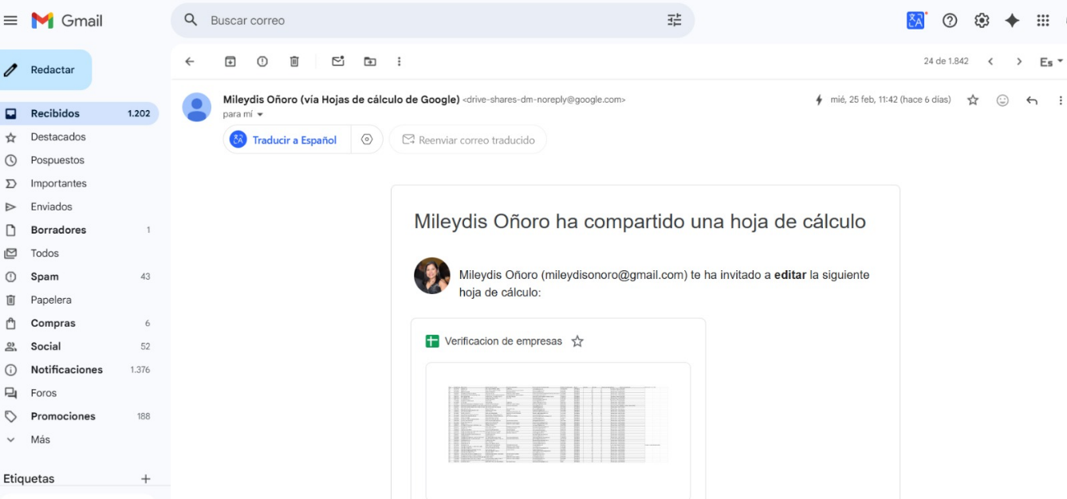

ANEXO 2- EVIDENCIA DOCUMENTO PARA ACTUALIZACION DE DATOS Y VISITAS.

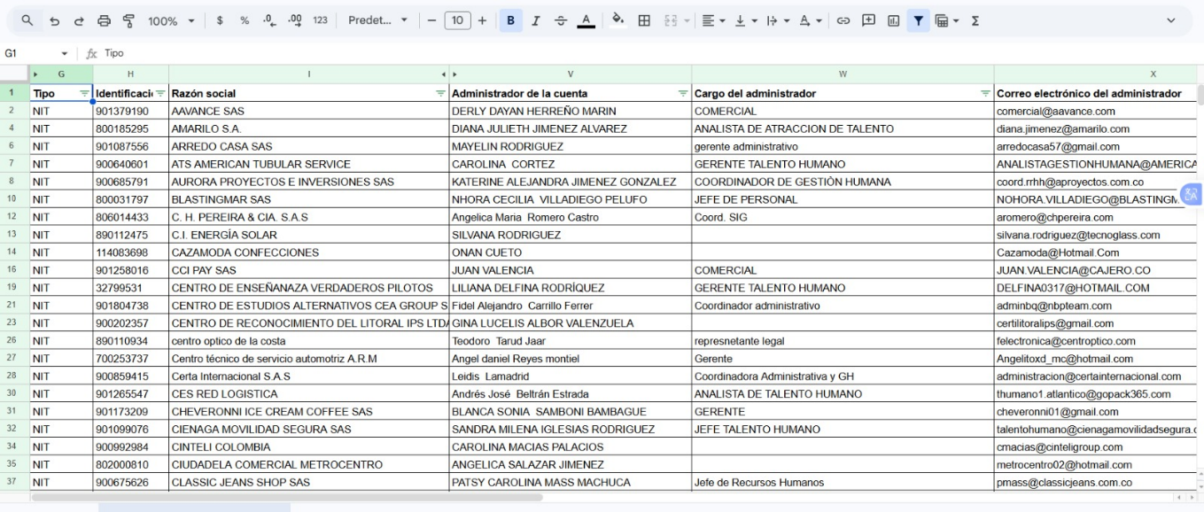

ANEXO 3- EVIDENCIA POLÍTICA PÚBLICA INTEGRAL PARA EL RECONOCIMIENTO DE DERECHOS DE LAS PERSONAS LGBTIQ+ EN BARRANQUILLA.

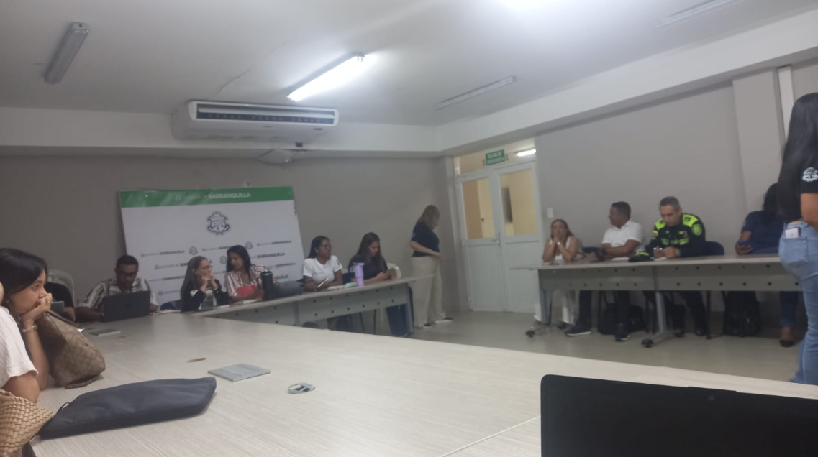

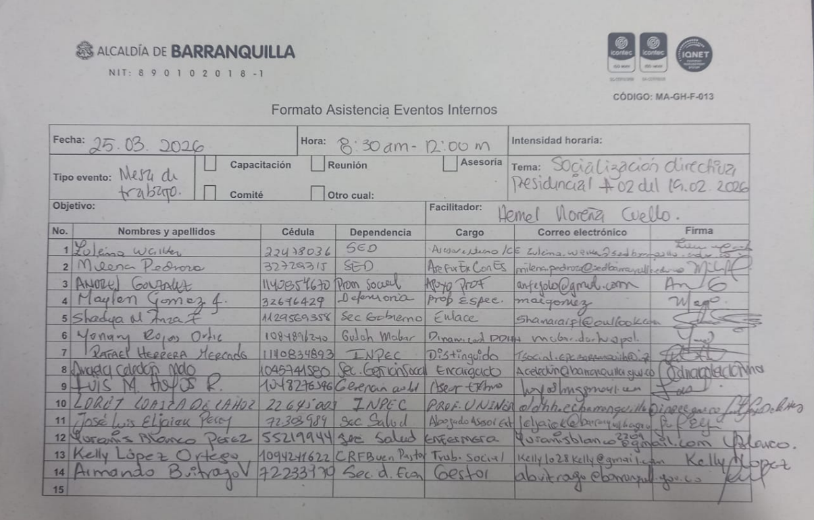

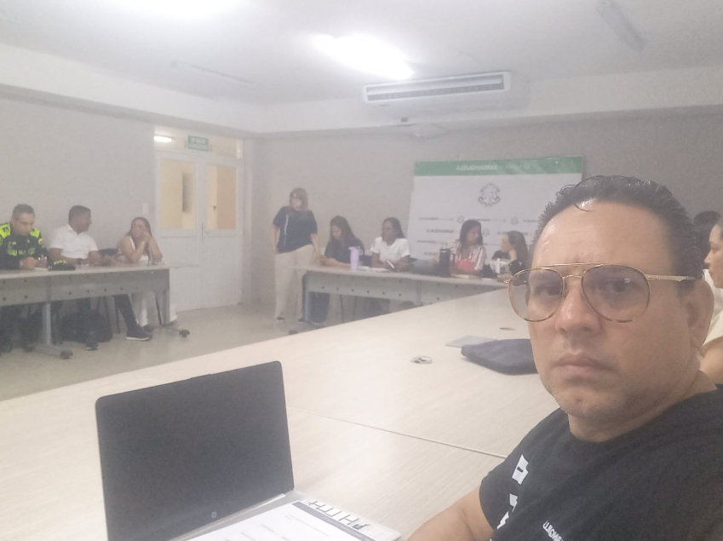

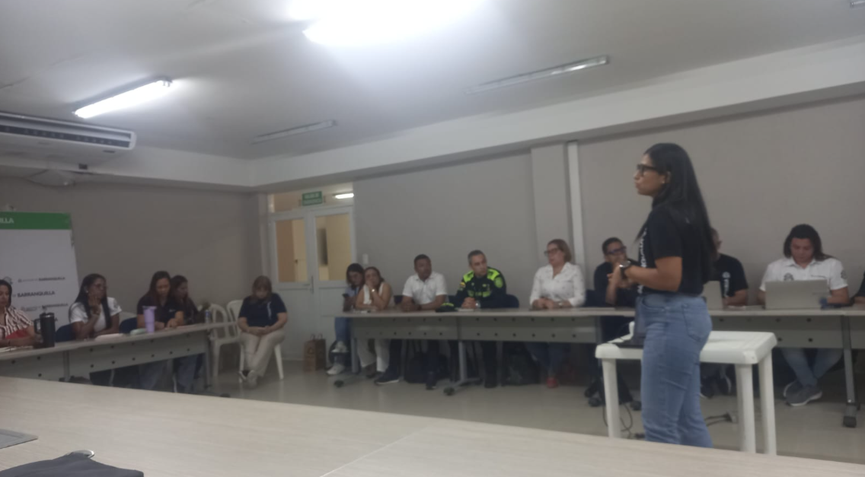

ANEXO 4- EVIDENCIAS DOCUMENTO DE SEGUIMIENTO

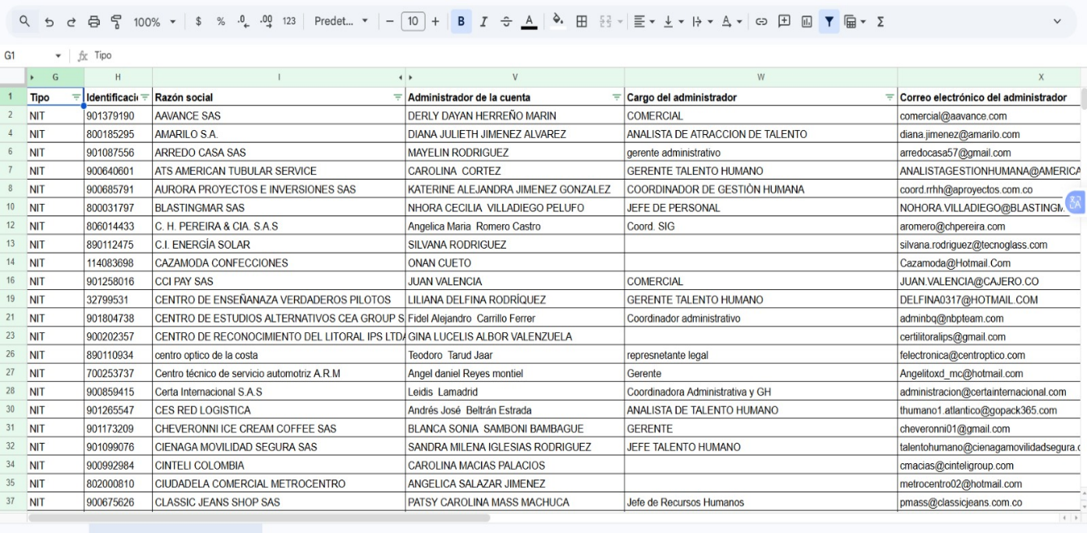

ANEXO 5- RUTAS DE CURSOS DE LA MANO CON LA PRIMERA EN LA FABRICA DE CULTURA.



